Hillerød Afdeling
Fm. Jørgen Nielsen 8691 5210/ 2147 5210
hilleroed@dn.dk

Hillerød d. 3. januar 2021

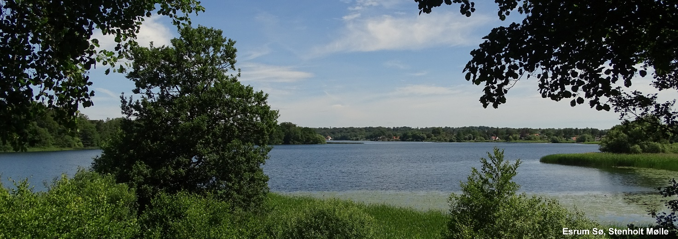

Årsberetning 2020
Det forgangne år har delvis været præget af coronapandemien. Vi har måtte aflyse et par møder, og to møder er gennemført digitalt. Næsten alle de planlagte arrangementer har været aflyst. Vores affaldsdag i foråret blev udskudt til efteråret. På trods heraf har vi haft et aktivt år med en række større sager og projekter, som vi selv har sat i værk. Vi har i årets løb haft et godt og konstruktivt samarbejde med Hillerød Kommune, både forvaltning og politikere, som regel ved digital kontakt pga. coronasituationen. Vi er positive over for de grønne fingeraftryk, vores kommune har afsat ved at vedtage et par vigtige politikker om bynatur og klima. Vi er overbeviste om, at politikerne gerne ser, at den grønne omstilling vinder indpas, og det er selvfølgelig et ønske, vi støtter op om. Vores hovedforening har i årets løb især engageret sig i klima, natur og det skrantende havmiljø.
- Det lokale arbejde
Vagthundefunktionen. Vi nævner her kun de vigtigste sager.
• P-plads i beskyttet mose ved det nye sygehus
I april måned gav Hillerød Kommune lov til at nedlægge en beskyttet mose ved det nye supersygehus i Favrholm. Vi påklagede afgørelsen til Planklagenævnet, som i november gav os medhold. Klagenævnet gav os ret i, at man ikke kan nedlægge et beskyttet naturområde uden at lave noget tilsvarende natur et andet sted. Region Hovedstaden var ikke tilfreds med afgørelsen, for nu skal der findes p-pladser et andet sted. Kommunen har siden i anden sammenhæng dispenseret for nedlæggelse af et mindre moseareal næsten samme sted. Her har Kommunen til gengæld sørget for rigelig erstatningsnatur i forbindelse med en mose tæt ved.
• Spildevand
Kommunen har lavet et super effektivt renseanlæg på Solrødgård. Det renser meget bedre end det gamle, men trods det er anlægget udfordret. Det skyldes, at der bygges nye boliger i Hillerød som aldrig før og dermed mere spildevand at rense. Det- og større nedbørsmængder- har betydet, at der i 2019 er udledt mere spildevand end tilladt. Derfor har forvaltningen gjort politikerne opmærksom på, at der pt. ikke kan tilsluttes mere spildevand til det nye rensningsanlæg. Det betyder, at Hillerød Kommune ikke kan vedtage lokalplaner for nye bebyggelser, hvis det vil forøge spildevandsmængden. Det grundlæggende problem hænger sammen med, at spildevandet indeholder meget regnvand, fordi store dele af Hillerød er fælleskloakeret. Vi presser på, for at politikerne finder en langtidsholdbar løsning.
• Planlægning
Genbrugsvirksomheden Upcyclingcenter Nordsjælland A/S, også kendt som J. Jensen Miljø, har i flere år haft planer om at etablere en genbrugsvirksomhed for bygningsaffald på Højlundevej ved Uvelse. Lokalplanforslag, udkast til miljøgodkendelse og VVM har været i høring frem til 2. januar. Vi har sendt bemærkninger, som kan læses på vores hjemmeside https://hilleroed.dn.dk/ . Vi er meget skeptiske over for hele dette projekt, idet vi mener, at det bygger på forkerte forudsætninger. Et eksempel på dårlig planlægning. Vi vil gøre, hvad vi kan for at forhindre realisering af projektet.
• Overskudsjord
Der frembringes megen overskudsjord fra byggerier i og omkring de større byer. For at komme af med jorden tilbydes landmænd at få kørt jorden ud på deres marker og samtidig modtage betaling for hjælpen. Som begrundelse angiver leverandøren, at landmandens jord er vandlidende, og at jorden (det drejer sig ofte om store mængder, som fordeles på en hel matrikel) vil fjerne problemerne. Det er ikke ulovligt at køre jord på, hvis det har til formål at forbedre markdriften. Det er kommunens opgave at vurdere, om begrundelsen er troværdig, og om der kun køres det jord på, som er nødvendig. Det har kommunen ikke gjort, derfor har vi påklaget hele syv sager. Planklagenævnet har givet os ret i tre af klagerne, men ikke i to af dem. Det undrer os lidt, idet sagerne er helt identiske. Vi håber, at kommunen i lignende sager i fremtiden vil foretage en mere seriøs sagsbehandling.
- Mere og bedre natur og miljø
• Flis.
Vi har engageret os i problematikken ved afbrænding af træflis. Vores fjernvarme benytter efterhånden en del flis, fortrinsvis fra danske skove, men også importeret fra udlandet. Det omtales som en grøn og bæredygtig varmekilde, hvilket vi ikke er enige i. Træflis udleder lige så meget CO₂ som kul og olie, men af afgiftsmæssige grunde regnes dette bidrag af drivhusgasser ikke med. Hertil kommer, at vores skove tømmes for grene og væltede træer i skovbunden, og det går ud over biodiversiteten i skoven. En stor del af Gribskov omlægges nu til urørt skov, hvorfra der ikke må fjernes træ, og det vil give et hul i flisleverencen. Det kan betyde mere import. Flis er på kort sigt desværre den eneste reelle erstatning for kul, olie og gas, men skal helst kun bruges i en overgangsperiode, indtil mere CO₂-rene muligheder kommer i spil.
• Fredning omkring Esrum Sø, Esrum Søsti.
Fredningsforslaget har været i fornyet høring frem til årsskiftet. Indsigelserne skal nu behandles af Fredningsnævnet, og vi håber på en afklaring i løbet af 2021. Der har været spredt modvilje blandt lodsejere, og DOF har markeret sig som modstander. Fredningsnævnets opgave er nu at forsøge at tilgodese de forskellige interesser, hvilket burde kunne lade sig gøre.
• Kunstgræsbaner.
De seneste år har der været fokus på mikroplast. Kunststofbaner, der er anlagt med brug af granulat, der hovedsagelig består at rester fra gamle bildæk, er et miljøproblem af samme karakter. Granulatet spredes i omgivelserne og kan spores i vandløb og søer. Der findes opdaterede vejledninger for anlæg af disse baner, og vi håber, at vores kommune vil følge disse vejledninger. Det ser heldigvis ud til, at kunstgræsbaner er kommet noget i miskredit hos politikerne. Det er vi glade for, men vi må tilsyneladende leve med, at Skævinge får sin kunstbane, der ikke er udformet efter de nyeste anbefalinger.
• Nordisk Perlite.
Denne virksomhed i Hammersholt er en af de sorte pletter på miljølandkortet. Virksomheden generer omgivelserne med støj og støv, uden at det er lykkedes kommunen at få stoppet uvæsenet. Det er ikke en simpel tilsynsopgave at få styr på miljøforholdene, og kommunen har desværre været langsommelig og desværre også for eftergivende og inkonsekvent, og det har hævnet sig. Der er heldigvis tegn på, at Kommunen fremover har i sinde at køre en strammere kurs over for virksomheden. Vi håber, at det kan føre til, at der kommer styr på miljøforholdene til glæde for naboerne.
• Gadevang Mose
Vi arbejder tæt sammen med Danmarks Naturfond (DNs fond for natur), et lokalt græsningslaug og med Hillerød Kommune om at sikre naturværdierne i Gadevang Mose. Den gamle og botanisk set meget værdifulde mose er flere steder ved at vokse til med buske og små træer, og 5 gangbroer trænger til udskiftning. Vandstanden i mosen skal formentlig hæves, og vi regner med, at det lokale græsningslaug kan skaffe dyr til afgræsning, hvilket vil kunne bidrage væsentligt til at holde buske og træer nede. Vi er pt ved at lægge sidste hånd på en større ansøgning sammen med Naturstyrelsen om finansiering af en udvidet indhegning. Vi er i kontakt med kontoret for Nationalpark Kongernes Nordsjællands om finansiering af projektet.
• NNP Gribskov.
Kræfter i DN har introduceret begrebet ´Naturnationalparker´. Områder, primært offentligt ejede, hvor en ikke-indgribende naturforvaltning lader naturen alene råde uden konflikter med landbrugsinteresser. I første omgang gøres forsøget i to større skovområder, bl.a. Gribskov. 20% af skoven skal indhegnes med offentlig adgang, og det er planen at sætte ´store græssere´, f.eks. bisoner, elge, heste eller skovkvæg ud. Erfaringer fra lignende udsætninger har vist, at disse store dyr kan have en meget gavnlig indflydelse på store dele af skovnaturen, som i dag, bortset fra små isolerede perler, er i ringe tilstand. Et spændende projekt, som vi går ind for. Søren Mark Jensen fra bestyrelsen er udpeget som formand for Samråd Nordsjællands Forum for Naturnationalpark Gribskov, og indgår herefter som rådets talsperson i den af Naturstyrelsen nedsatte Projektgruppen for Naturnationalpark Gribskov.
• Hillerød Kommune som naturkommune.
Vi har i årets løb presset på for, at der laves en egentlig kommunal naturpolitik. Den savner vi, og det gør naturen egentlig også. Med en naturpolitik vil der kunne sættes mål for en genopretning af naturen i Hillerød. Hvor der skal sættes ind, hvad der skal gøres og hvornår det sker. En naturpolitik indføjer således et forpligtende element som supplement til de i øvrigt glimrende redegørelser, der allerede findes nedskrevet. Desværre har byrådet endnu ikke vist sig villig til at tage dette vigtige skridt.
• Giftfri Haver.
DN har i et års tid eller mere arbejdet for, at landets kommuner bliver giftfrie. Nu har Hillerød også meldt sig under fanerne. Det betyder, at kommunen ikke mere bruger sprøjtegifte på egne arealer. Det betyder også, at kommunen skal gøre en indsats for, at private haveejere dropper giften og lader ukrudt og vilde blomster få lov at gro i haverne. Til glæde for insekter, fugle og drikkevand. Det er vores sekretariat, som kører denne kampagne, hvor haveejere opfordres til at tilmelde sig ideen. Der følger vejledning og anden information med i tilbuddet. Se her.
- Fremme hensigtsmæssig planlægning
• Kommuneplanlægning
Hillerød Kommune har i årets løb vedtaget retningslinjer for områder, hvor der med rette har været rejst kritik. Det er vi glade for. Det drejer sig om bynatur, klima og arkitektur. Enten formuleret som strategier eller som en egentlig politik. Vi har kommenteret dem alle, og vi vurderer, at vi har fået en række gode platforme, der kan arbejdes videre med. Vi har været kritiske over for en del af forslagene, men overordnet er vi tilfredse. Vi mener, at kommunen kunne være mere ambitiøs, når det gælder fyring med træflis. Flisafbrænding skal reduceres til en ⅓ i 2035 uden at det beskrives, hvad der skal erstatte flisen. For kommunen som geografisk område regnes med fossile brændsler frem til 2035. Vi mener, at det er for lang tid. Bynaturstrategien er en god nyskabelse, hvor vi dog mangler en mere klar beskrivelse af, hvad det indebærer for fremtidige lokalplaner. Vi synes også, at den voldsomme byggeaktivitet i Hillerød med høje byggeprocenter tager for lidt hensyn til bynaturen i byens centrale dele. Begrebet ´grønne oaser´ synes ikke at være noget, der skal lægges særlig stor vægt på. Uden for bymidten er der stadig bynære naturarealer, og de vil blive bevaret. Det er vi glade for.
Arkitekturpolitikken nævner betydningen af byrum. Udmærket, men det skal samtænkes med den ´lille bynatur´, hvor træer spiller en vigtig rolle. Højhusbyggeri udelukkes ikke, f.eks. i den nye Favrholmbydel, ligesom begrebet ´spektakulært byggeri´ forekommer. Det bekymrer os noget, da vi frygter byggerier, der ikke harmonerer med eksisterende byggeri.
• ´Strategi for fysisk planlægning´,
har netop været i høring. Vi synes, at der er mange gode elementer i strategien. Den forekommer dog ret uforpligtende. Strategien baserer sig på Agenda 21-konceptet og bruger FN´s verdensmål som rettesnor. Begge dele lægger op til at planlægge ud fra et helhedssyn, hvor beslutninger skal afspejle sammenhænge. Vi synes derfor, at det lidt forkert, at der her kun er tale om fysisk planlægning. Hele kommuneplanen skal hænge sammen.
• Bæverspærringer
En tilladelse til at udlede regnvand fra den nye bydel Ullerød Nord er kommet i konflikt med bævere, som holder til i det vandløb, som modtager regnvandet. Bævernes naturlige byggeaktivitet spærrer for vandet. Den konflikt har kommunen tilsyneladende ikke forudset. Vi har bedt forvaltningen om en forklaring, bl.a. en begrundelse for, at regnvandet ikke udledes direkte til Pøleå, hvor bævernes aktiviteter ikke generer.
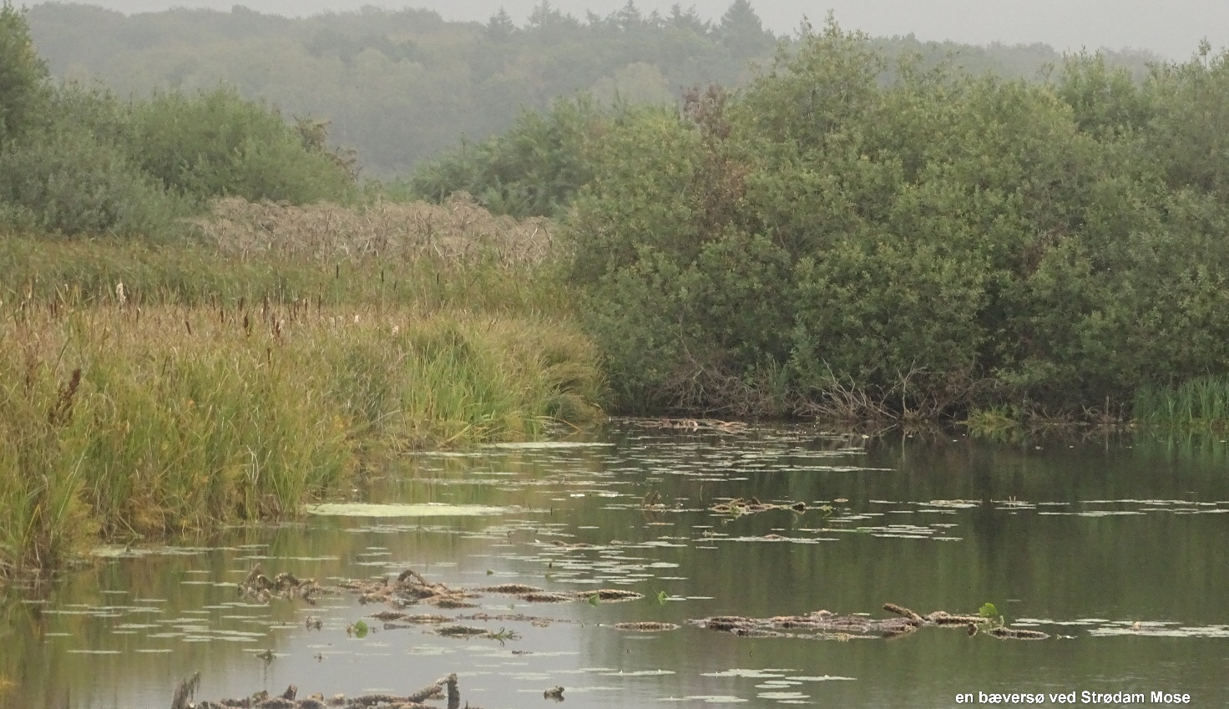
• Dispensationer fra kommuneplanen.
Kommunens forkærlighed for at dispensere fra kommuneplanens bestemmelser er ofte kommenteret. Med god grund, idet det er udtryk for planløshed og tilsidesættelse af egen planlægning. Det er hyppigt set, når det drejer sig om at tillade tættere og højere bebyggelse, end kommuneplanen tillader. De seneste politiske udmeldinger kunne tyde på, at det ikke vil ske så hyppigt i fremtiden. Det er vi tilfredse med.
- Naturoplevelser
Coronasmitten satte sine begrænsninger på vores arrangementer, både udendørs og indendørs. Vi har dog gennemført
• sejltur på Arresø d. 27. aug. Med begrænset deltager antal. En meget vellykket tur, hvor vi bl.a. kom tæt på fiskeørnen, der hvilede sig oven på en bundgarnspæl.
• Affaldsdag 19. sept. Den årlige affaldsindsamling var oprindeligt planlagt til 26. april. Udskydelsen indebar bl.a., at antallet af indsamlinger i kommunen og antallet af deltagere i de enkelte indsamlinger var mindre end i tidligere år. Under disse omstændigheder må det siges, at indsamlingen var vellykket. Vores afdeling havde som ved tidligere år indsamling ved Teglgårdssøen og omegn. Som vanligt var vores samarbejde med Hillerød Forsyning fint (bl.a. ved opstilling og afhentning af containere til det indsamlede affald), og i år havde vi tillige et fint samarbejde med Kommunen, hvorfra man tilbød at udbringe og afhente ´affaldshapsere´ og gule veste til låns.
Ligeledes måtte flere arrangementer aflyses pga. corona-pandemien: et ´åbent aften-arrangement med inspiration til at undlade trimning af udearealer og i stedet lade dem være ”vilde med vilje” i april blev aflyst, og et arrangement i maj i Præstevang for børnefamilier – som optakt til projekt ”Naturfamilier” – blev i første omgang udsat til oktober og endte med at blive aflyst. Den 2. juli havde vi i samarbejde med vores sekretariat et velbesøgt ´naturfamilie´- arrangement ved Brededam, den lille sø i Præstevang, hvor også Fantasiens Ø ligger.
Vi måtte desværre også aflyse en planlagt tur til kollektivet Svanholm, ligesom den årlige svampetur måtte aflyses. Mest ærgerligt er næsten, at vi måtte aflyse årsmødet i november. Vi holder derfor forsinket årsmøde d. 20. april 2021.
I indeværende år har vi fra fonden ”Grønt Guld” fået bevilliget ca. 17.000 kr. For disse penge har vi indkøbt 3 grejkasser til brug ved bl.a. arrangementer for familier med børn.
- Kommunikation
Vi har i 2020 udsendt 7 nyhedsbreve. Vi har i øjeblikket over 1.000 modtagere af nyhedsbrevet. Du kan også blive modtager ved at klikke her. På vores hjemmeside kan du finde flere informationer om vores arbejde. Her kan du også se, hvem der sidder i vores bestyrelse. Endelig kan du læse kort og aktuel info på facebook.

- Samarbejde udadtil
Vi har i løbet af året haft flere konstruktive møder med ansatte i forvaltningen om henkastet affald og affaldsindsamling. Vi samarbejder med Kommunen om mere bynatur, og i det Grønne Råd har vi et godt samarbejde med andre grønne organisationer i kommunen. Da der i foråret 2020 blev dannet et samarbejde mellem grupper, som alle beskæftiger sig med klimaforandringerne- Hillerød klimanetværk, Bedsteforældrenes klimaaktion og Nødebo Bæredygtig! - indgik DN som noget helt naturligt i dette samarbejde.
Vi er med i Kommunens grundvandsråd, som er rådgivende i forhold til de kommunale indsatsplaner, der skal imødegå forurening af vores grundvand og derved leve op til Hillerød Kommunes Vandforsyningsplan. Denne plan har til ”formål at sikre grundlaget for den fremtidige vandforsyning i kommunen, så forbrugerne også i fremtiden kan forsynes med godt drikkevand.”.
- Vores medlemmer
Vi er i øjeblikket omkring 1.400 DN-medlemmer i Hillerød kommune, en god opbakning, som vi er meget glade for. Den store udfordring er fastholdelse af disse medlemmer. Vores hovedforening holder medlemmerne godt orienteret, men det er mindst lige så vigtigt, at de lokale medlemmer orienteres om lokale aktiviteter, som vi tager initiativ til. Ved siden af nyhedsbreve er avisomtale et vigtigt vindue udadtil. Det benytter vi os af, selv om vi erkender, at vi sagtens kan være mere synlige i pressen.
- Arbejdet i bestyrelsen
Vi er 12 personer i bestyrelsen, incl. suppleanter, som deltager i mødet på lige for med selve bestyrelsen. Opgaverne er mange og forskellige, så det er muligt at fordele arbejdet, så det passer den enkelte. Hertil kommer en række løst tilknyttede personer, som hjælper os på områder, hvor de har særlig interesse eller viden. Vi kan sagtens bruge flere af den slags ressourcepersoner, det er blot at kontakte os på hilleroed@dn.dk . Jeg vil benytte lejligheden til at rose og takke bestyrelsen for solidt arbejde og imødekommenhed for opgaverne.
- Udfordringer og nye opgaver
I det kommende år kan vi forvente, at der dukker større projekter op, som vi skal forholde os til. Ét af dem er Favrholm City, der planlægges lige vest for den nye Favrholm station. Vi kommer også til at forholde os til spildevandsrensningen set i lyset af udbygning af boliger i Hillerød. Vi forventer at blive inddraget i arbejdet med at reducere overløb af spildevand til især Pøleå. Endelig vil vi undersøge muligheden for at frede området mellem Ny Hammersholt og Allerød. Det er er det sidste åbne bynære landskabsområde, som i dag desværre trues af nybyggeri.
Afslutning
Vi har her beskrevet et udpluk af vores aktiviteter. De er mangeartede, og det giver os muligheder, men også et ansvar for at håndtere opgaverne så godt som muligt. Vi er langtfra altid enige i de kommunale afgørelser. Imidlertid er det vores opfattelse, at vi nyder anerkendelse og respekt fra både politikere og forvaltning. Det er et godt udgangspunkt for at opnå indflydelse.

På vegne af DN-Hillerød
Jørgen Nielsen

